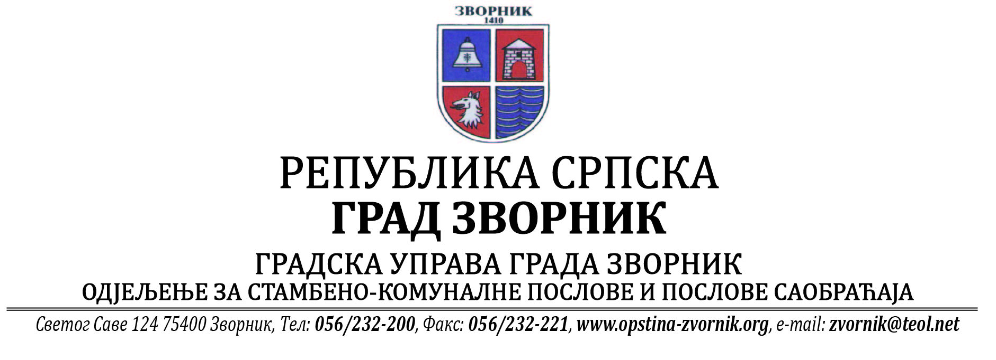
Број: 05-511-65/2021
Датум: 22.12.2021.год.

На основу члана 90. Закона о заштити животне средине („Службени гласник РС“, бр. 71/12, 79/15 и 70/20), Одјељење за стамбено-комуналне послове и послове саобраћаја Градске управе Града Зворника обавјештава заинтересовану јавност:

О Б А В Ј Е Ш Т Е Њ Е

Обавјештава се јавност да је дана 10.12.2021. године инвеститор Бедри Балдедај од стране Одјељења за стамбено-комуналне послове и послове саобраћаја Градске управе Града Зворник, добио Рјешење - еколошку дозволу за за објекат пекаре „ДРИНА“, који се налази у насељу Метеризе бр. 18, град Зворник, на грађевинској парцели означеној као к.п. број: 7496/10 пл. бр 4100 К.О. Зворник- ван.

О поднешеном захтјеву јавност је била упозната обавјештењем постављеним на огласној табли Градске управе Града Зворника од 03.11.-03.12.2021.године и у наведеном периоду није било примједби на поднешени захтјев.

Обрадила
Сања Бјековић
НАЧЕЛНИК ОДЈЕЉЕЊА
_________________________
Бранко Јашић, дипл.инж..

